Circuito Integrado

Em eletrônica, um circuito integrado (CI), chipe,[1][carece de fonte melhor] microchipe[1][carece de fonte melhor] ou nanochipe[1][carece de fonte melhor] (do inglês chip, microchip e nanochip, respectivamente), é um circuito eletrônico miniaturizado (composto principalmente por dispositivos semicondutores) sobre um substrato fino de material semicondutor.
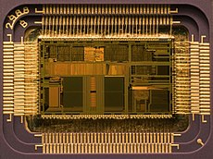Figura 1: Microprocessador Intel 80486DX2 com encapsulamento removido
Os circuitos integrados são usados em quase todos os equipamentos eletrônicos usados hoje e revolucionaram o mundo da eletrônica.
Um circuito integrado híbrido é um circuito eletrônico miniaturizado constituído de dispositivos semicondutores individuais, bem como componentes passivos, ligados a um substrato ou placa de circuito.
Os circuitos integrados foram possíveis por descobertas experimentais que mostraram que os dispositivos semicondutores poderiam desempenhar as funções de tubos de vácuo, e desde meados do século XX, pelos avanços da tecnologia na fabricação de dispositivos semicondutores. A integração de um grande número de pequenos transistores em um chip pequeno foi uma enorme melhoria sobre o manual de montagem de circuitos com componentes eletrônicos discretos. A capacidade do circuito integrado de produção em massa, a confiabilidade e a construção de bloco de abordagem para projeto de circuito assegurou a rápida adaptação de circuitos integrados padronizados no lugar de desenhos utilizando transístores pequenos.
Há duas principais vantagens de circuitos integrados sobre circuitos discretos: custo e desempenho. O custo é baixo porque os chips, com todos os seus componentes, são impressos como uma unidade por fotolitografia: um puro cristal de silício, chamada de substrato, que são colocados em uma câmara. Uma fina camada de dióxido de silício é depositada sobre o substrato, seguida por outra camada química, chamada de fotorresiste. Além disso, muito menos material é usado para construir um circuito como um circuitos integrados do que como um circuito discreto. O desempenho é alto, visto que os componentes alternam rapidamente e consomem pouca energia (em comparação com os seus homólogos discretos) porque os componentes são pequenos e estão próximos. A partir de 2006, as áreas de chips variam de poucos milímetros quadrados para cerca de 350 mm², com até 1 milhão de transístores por mm². Chips feitos de nanotubos de carbono, em vez de silício, podem dar origem a uma nova geração de dispositivos eletrônicos mais rápidos e com maior eficiência energética.[2]
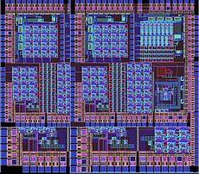Figura 2: Fotografia da arquitetura interna de um microprocessador de imagens de ressonância magnética aumentada 600 vezes, sob luz ultravioleta, para se enxergarem os detalhes.

